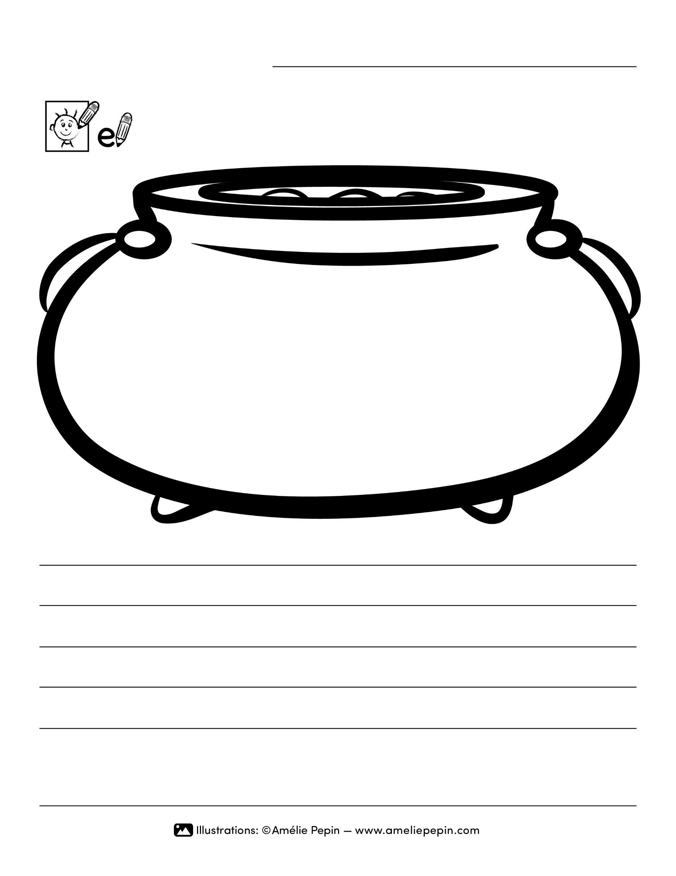
Consignes / Insert your text here
Son pouvoir magique : / Text
Nom/Name :

